Лабораторна робота №7
Горецький Максим

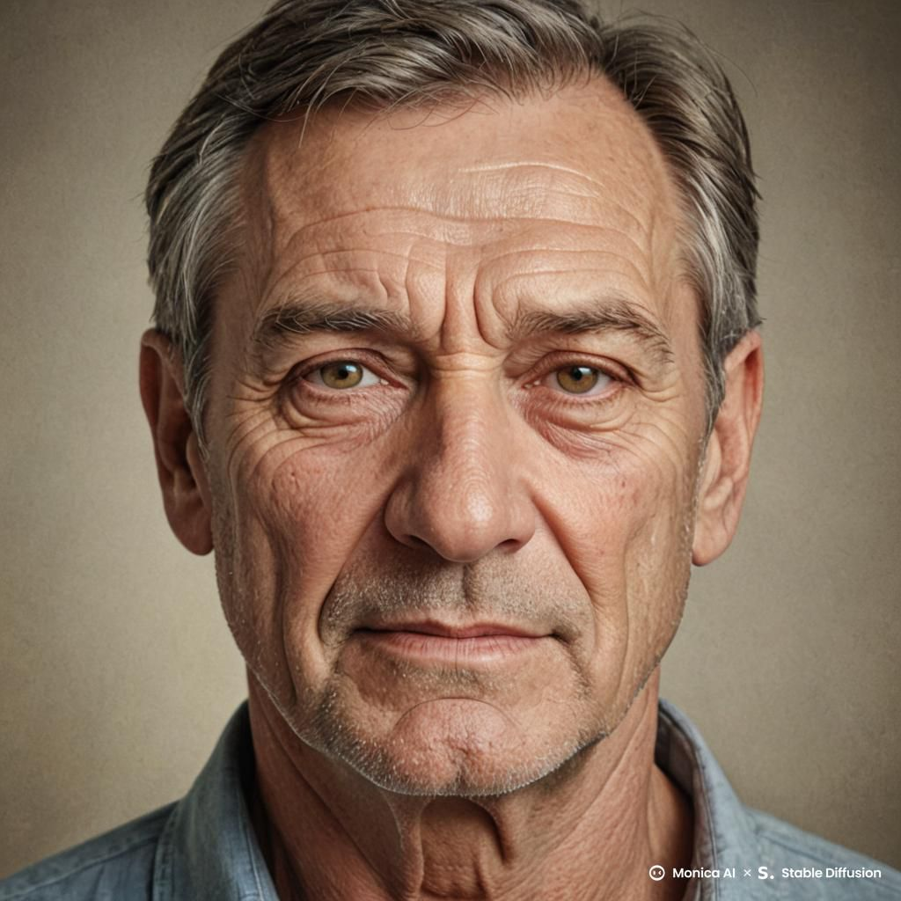
1. Затемнено сиве волосся та брови шляхом промальовування чорним пензлем на окремому шарі з режимом накладення Overlay для природного затемнення.
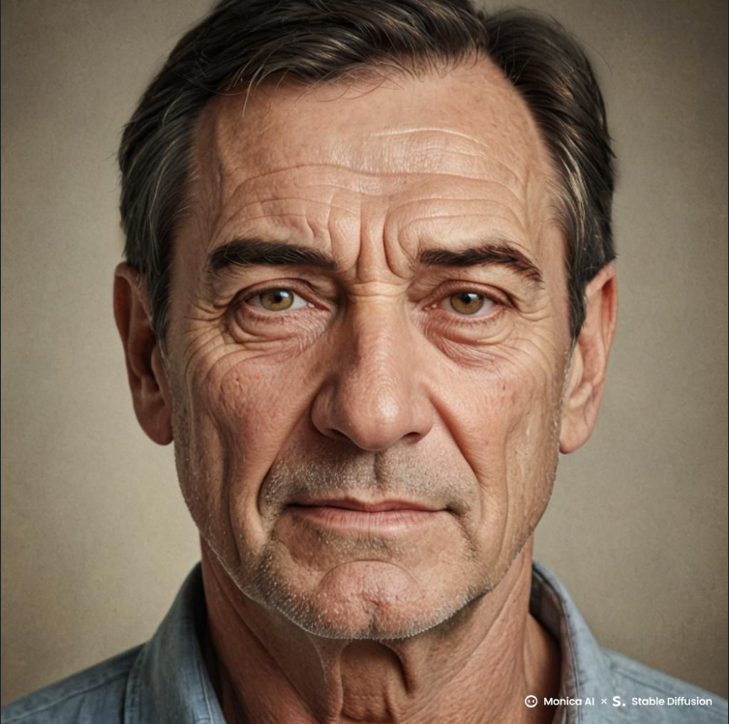
2. Використано інструмент Healing Brush для усунення зморшок, замінюючи їх текстурою з інших частин шкіри.
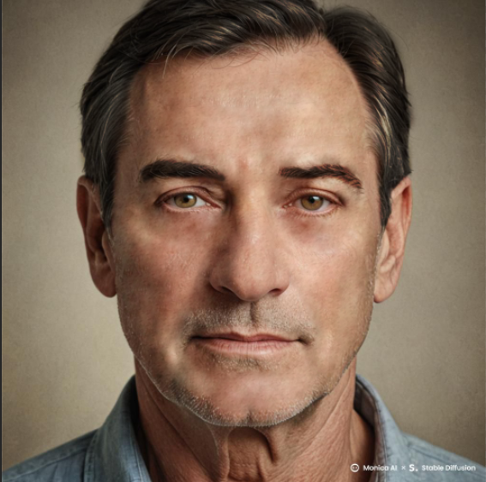
3. Виділив обвислу шкіру на обличчі за допомогою інструменту "Ласо", скопіював її на новий шар і змістив у зворотний бік, підкоригував текстуру за допомогою ластика і інструменту "Переміщення". Також, для корекції форми обличчя, використав інструмент "Криві".
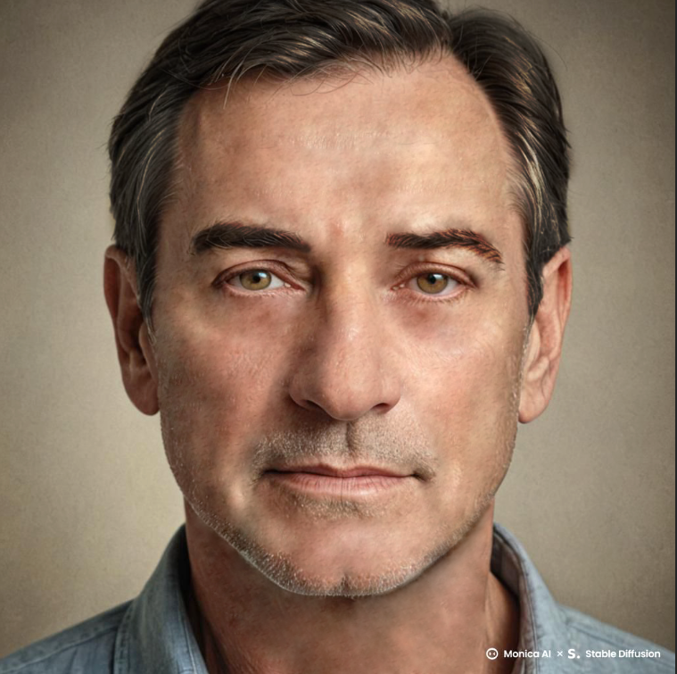

Результат:
До

Після


